Справка о проведении акции «Внимание дети!», недели безопасности по ПДД
В МБОУ СОШ с.Торгалыг
На основании приказа № 732-ОД от 07 сентября 2021 года Управления образования Улуг-Хемского кожууна «Об организации и проведении республиканских профилактических мероприятий по профилактике детского дорожно-транспортного травматизма «Внимание дети!» на территории Улуг-Хемского кожууна провели ряд воспитательных мероприятий для учащихся и родителей МБОУ СОШ с.Торгалыг.
В целях активизации работы по предупреждению детского дорожно-транспортного травматизма, а также сохранения жизни и здоровья юных участников дорожного движения проведено профилактическое ознакомление детей 1 класса с дорожными знаками. Классный руководитель Сугежик Ч.С. Всего были охвачены 1 педагог и 18 учащихся.
С целью профилактики дорожно-транспортного травматизма, классные руководители 1-11 классов проводили ежедневные пятиминутки и классные часы по ПДД. Проведена акция «Шагающий автобус» под руководством классных руководителей ЮИД 4 «а» кл. Дажы С.Т. и 4 «б» кл. Содунам С.С. Охват – 23 учащихся, 2 педагога. А также проведена акция «Я юный пешеход». Классный руководитель Намчыкай Ш.Д. Охват – 22 учащихся, 3 педагога.
Акция «Засветись, стань заметней в темноте!» Большинство дорожно-транспортных происшествий с участием детей происходит в темное время суток, как правило на неосвещенных участках улиц. Цель акции – напомнить ребятам о правилах дорожного движения и призвать их использовать световозврашающие элементы на одежде и рюкзаках в качестве «маячков безопасности».
Согласно плану внутришкольного контроля рабочая группа в составе 4-х человек под руководством руководителя ОБЖ Дамдынай Х.А. проверили схемы безопасности маршрутов движения «Дом-школа-дом».
Педагог-библиотекарь Домбаа Б.К. оформила стенд «Дорожная безопасность».
Основным примером в жизни и в воспитании ребенка, как личности безопасного типа являются именно родители. Родительская общественность активно поддерживает работу по повышению безопасности юных участников дорожного движения. При участии родителей провели акцию «Мои родители-ответственные водители», родители 2 класса с классным руководителем Санаажык У.Т. подготовили стенгазету «Родителям от родителей». Вблизи пешеходного перехода МБОУ СОШ с.Торгалыг по плану-графику с 1 по 30 сентября в утренние часы с 7.30 до 8.30 ч. дежурят родительский патруль с 1 по7 классы. «родительский патруль» контролирует, чтобы школьники переходили проезжую часть в установленных местах, при необходимости помогают детям перейти дорогу правильно и безопасно. А также «родительский патруль» с классными руководителями по графику выходят на вечернее дежурство. Проведено родительское собрание на тему: «Профилактика детского травматизма».

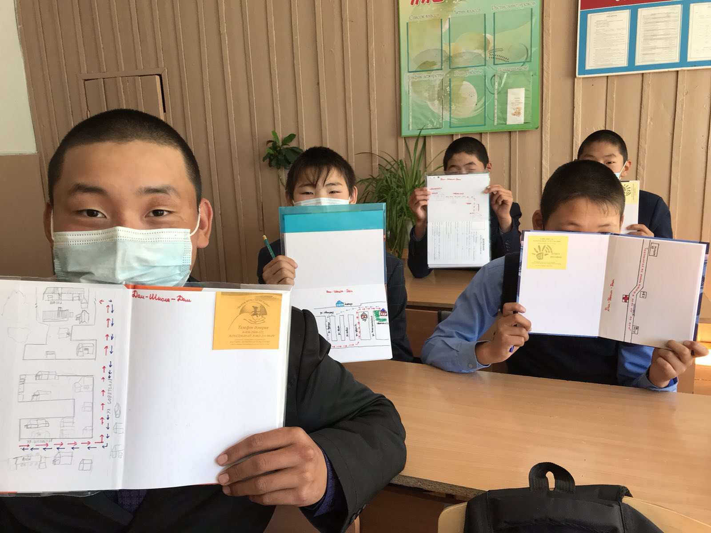
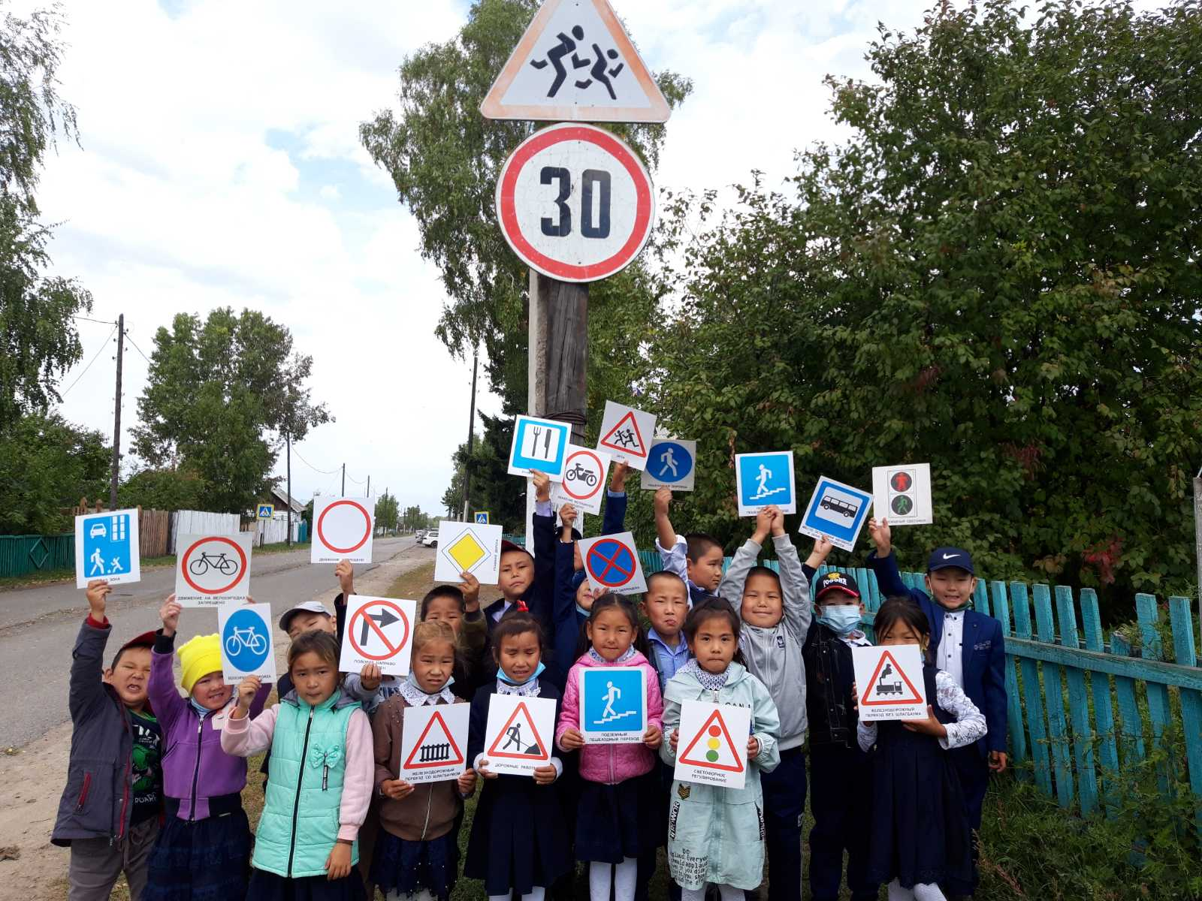

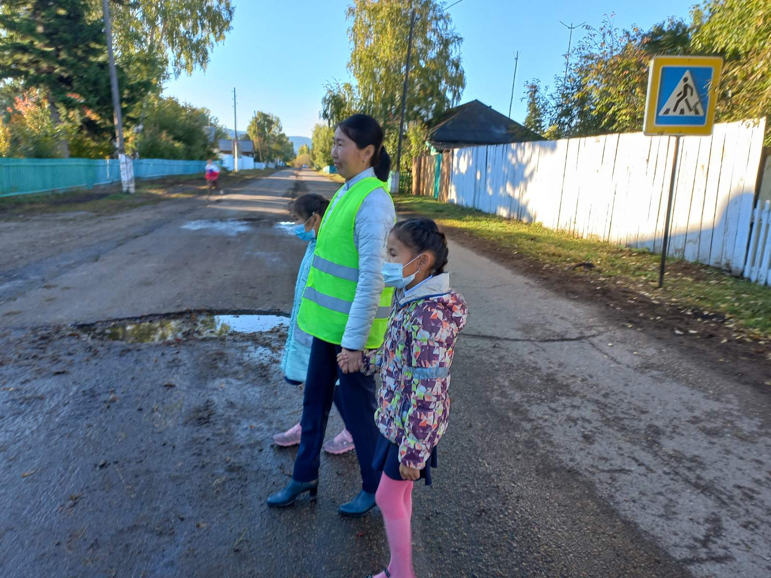
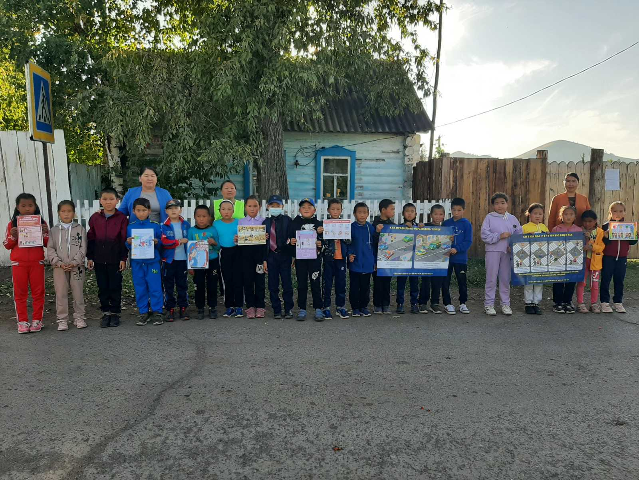
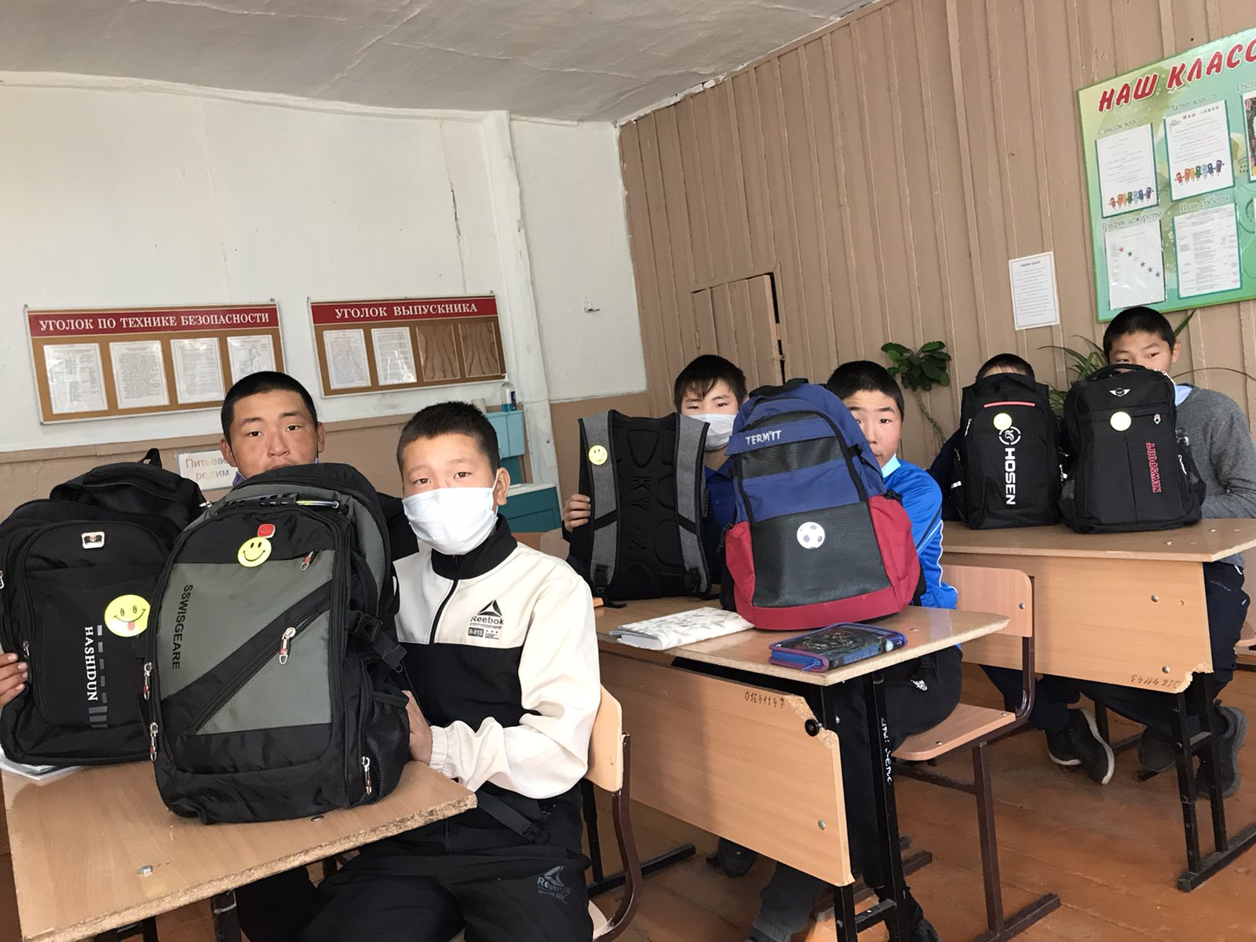

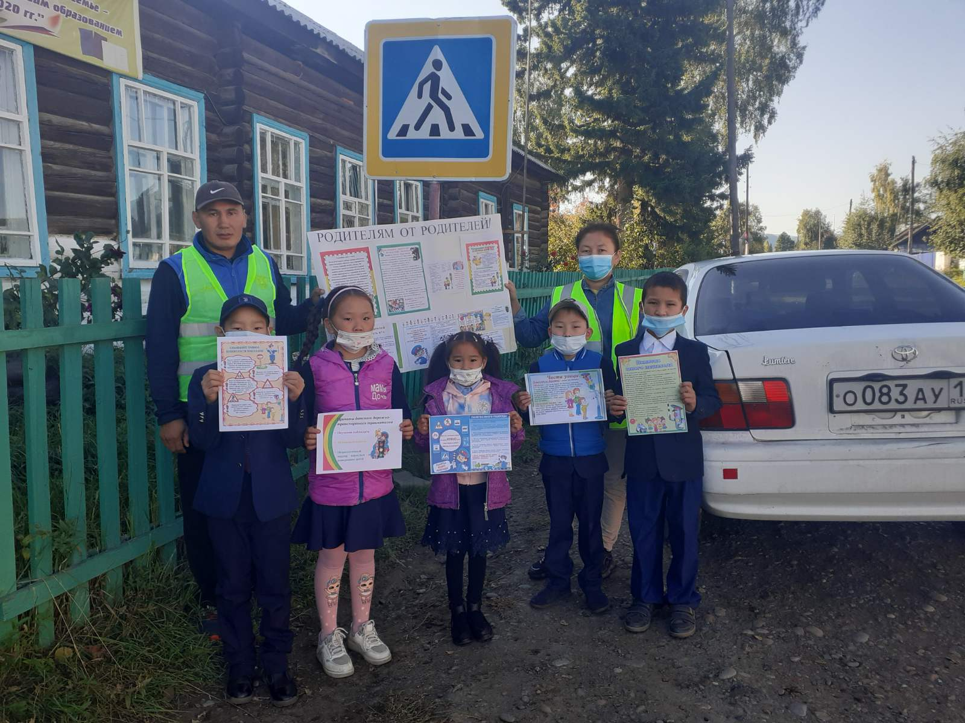

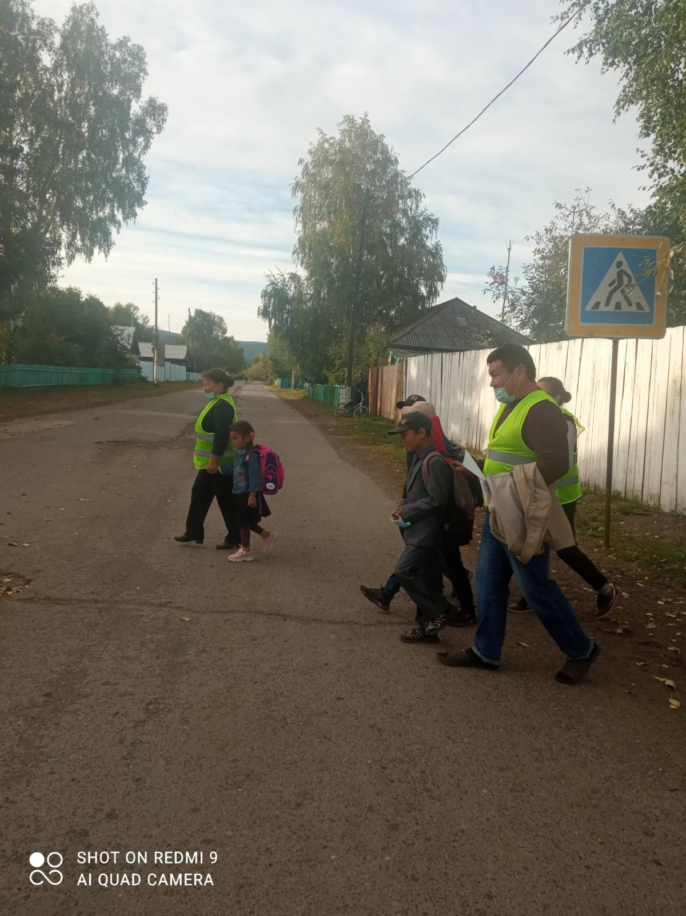
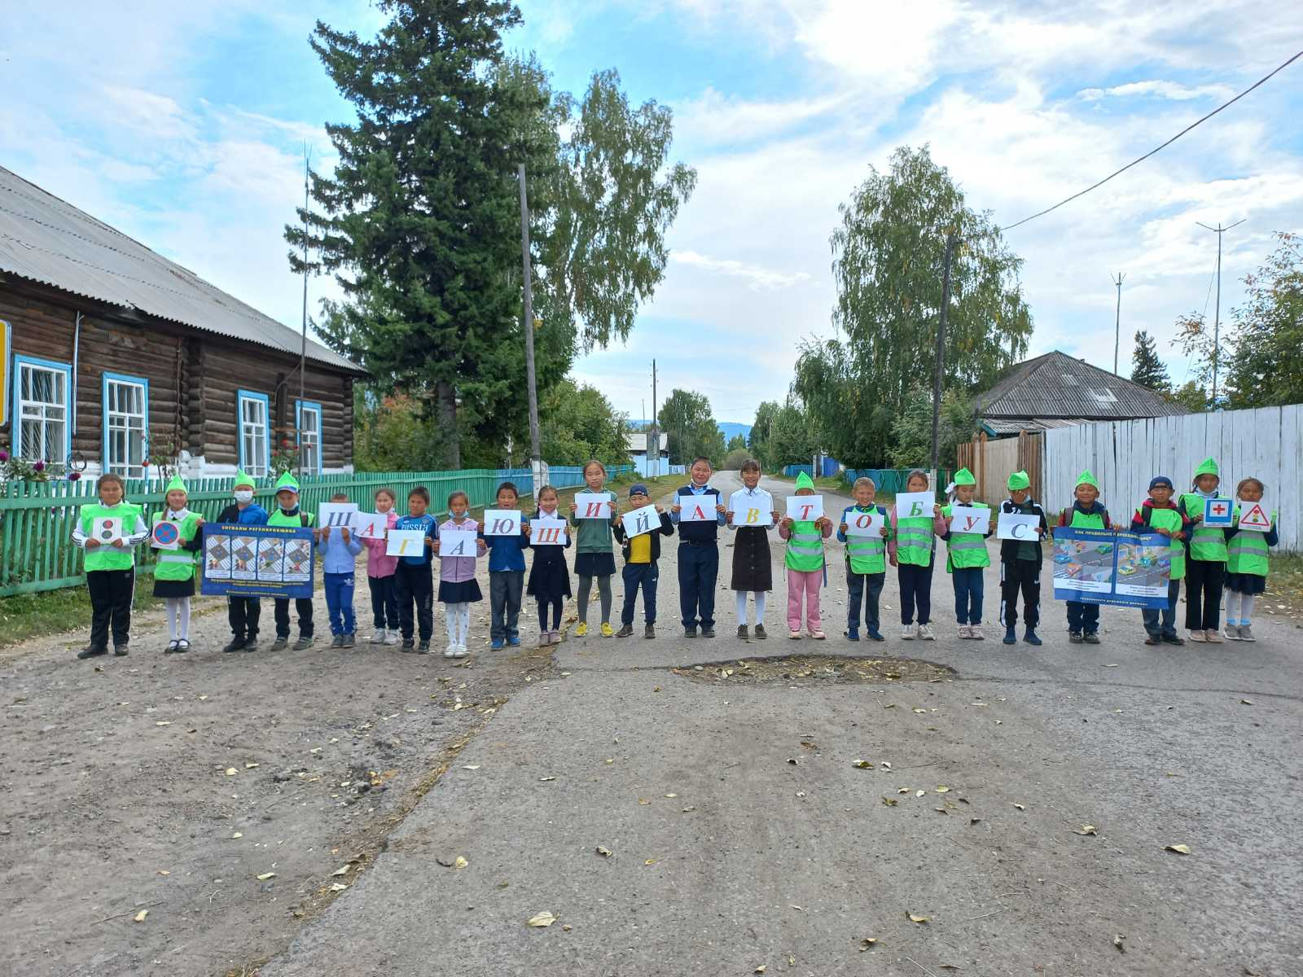

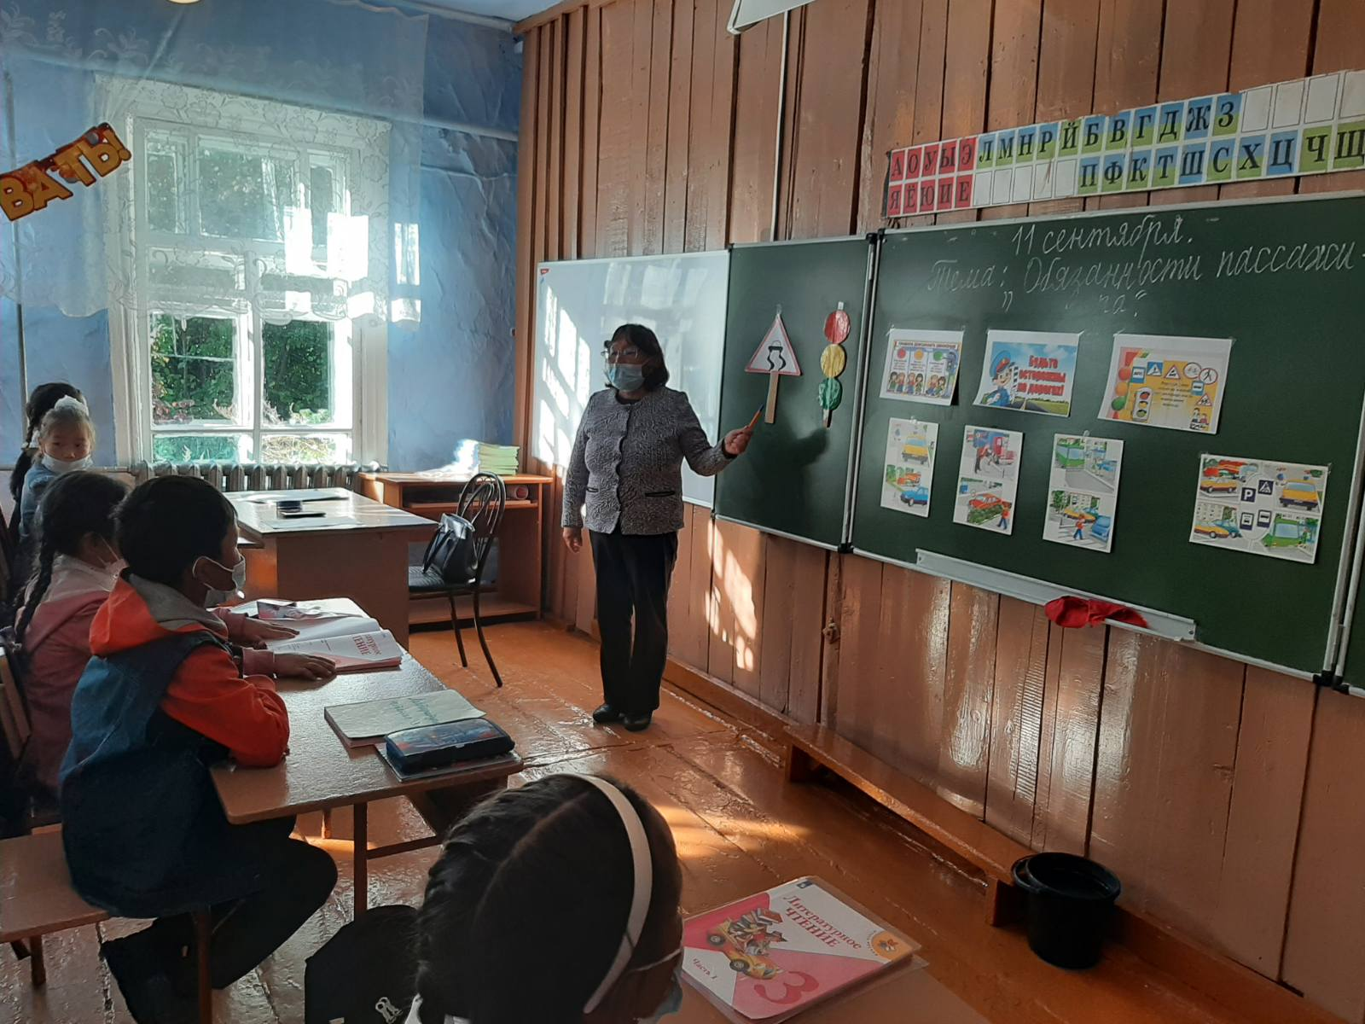

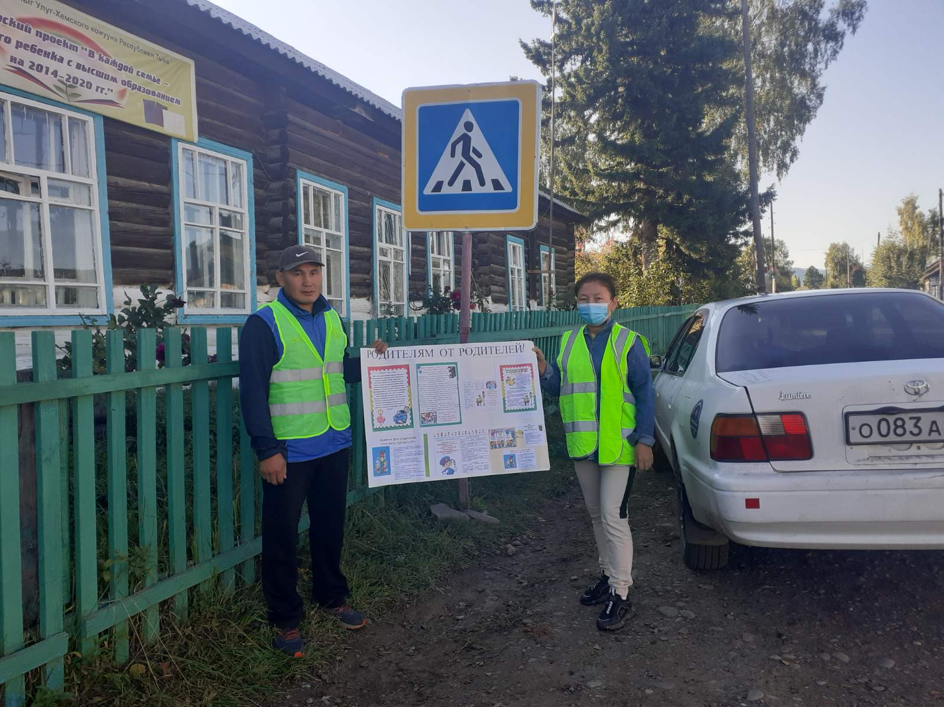

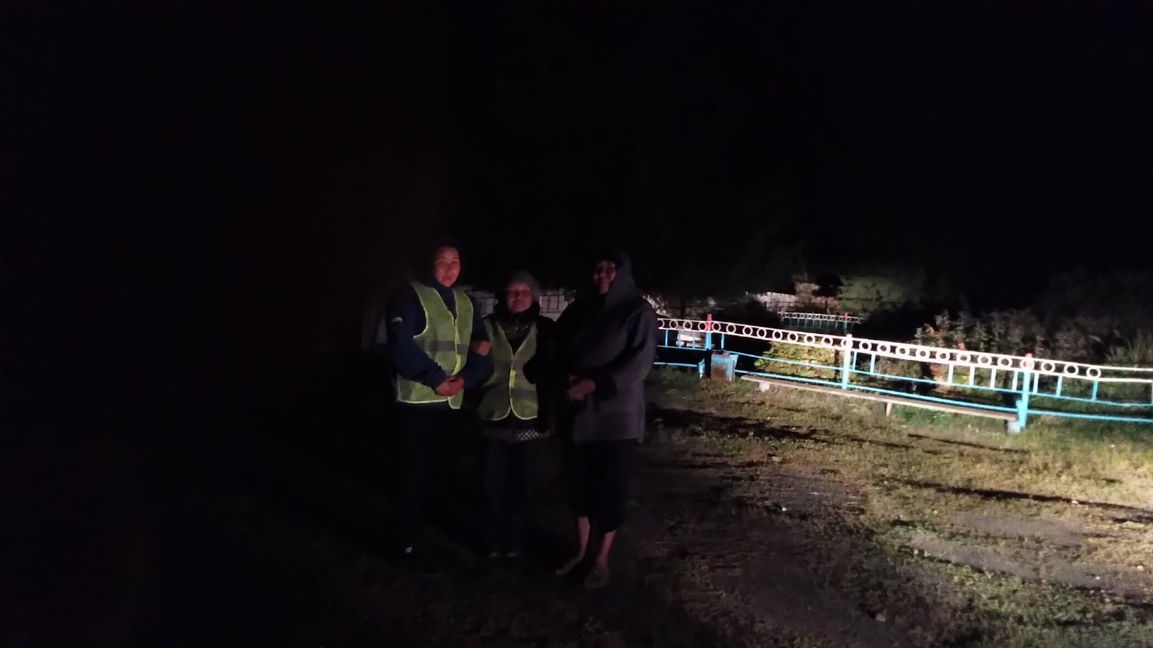
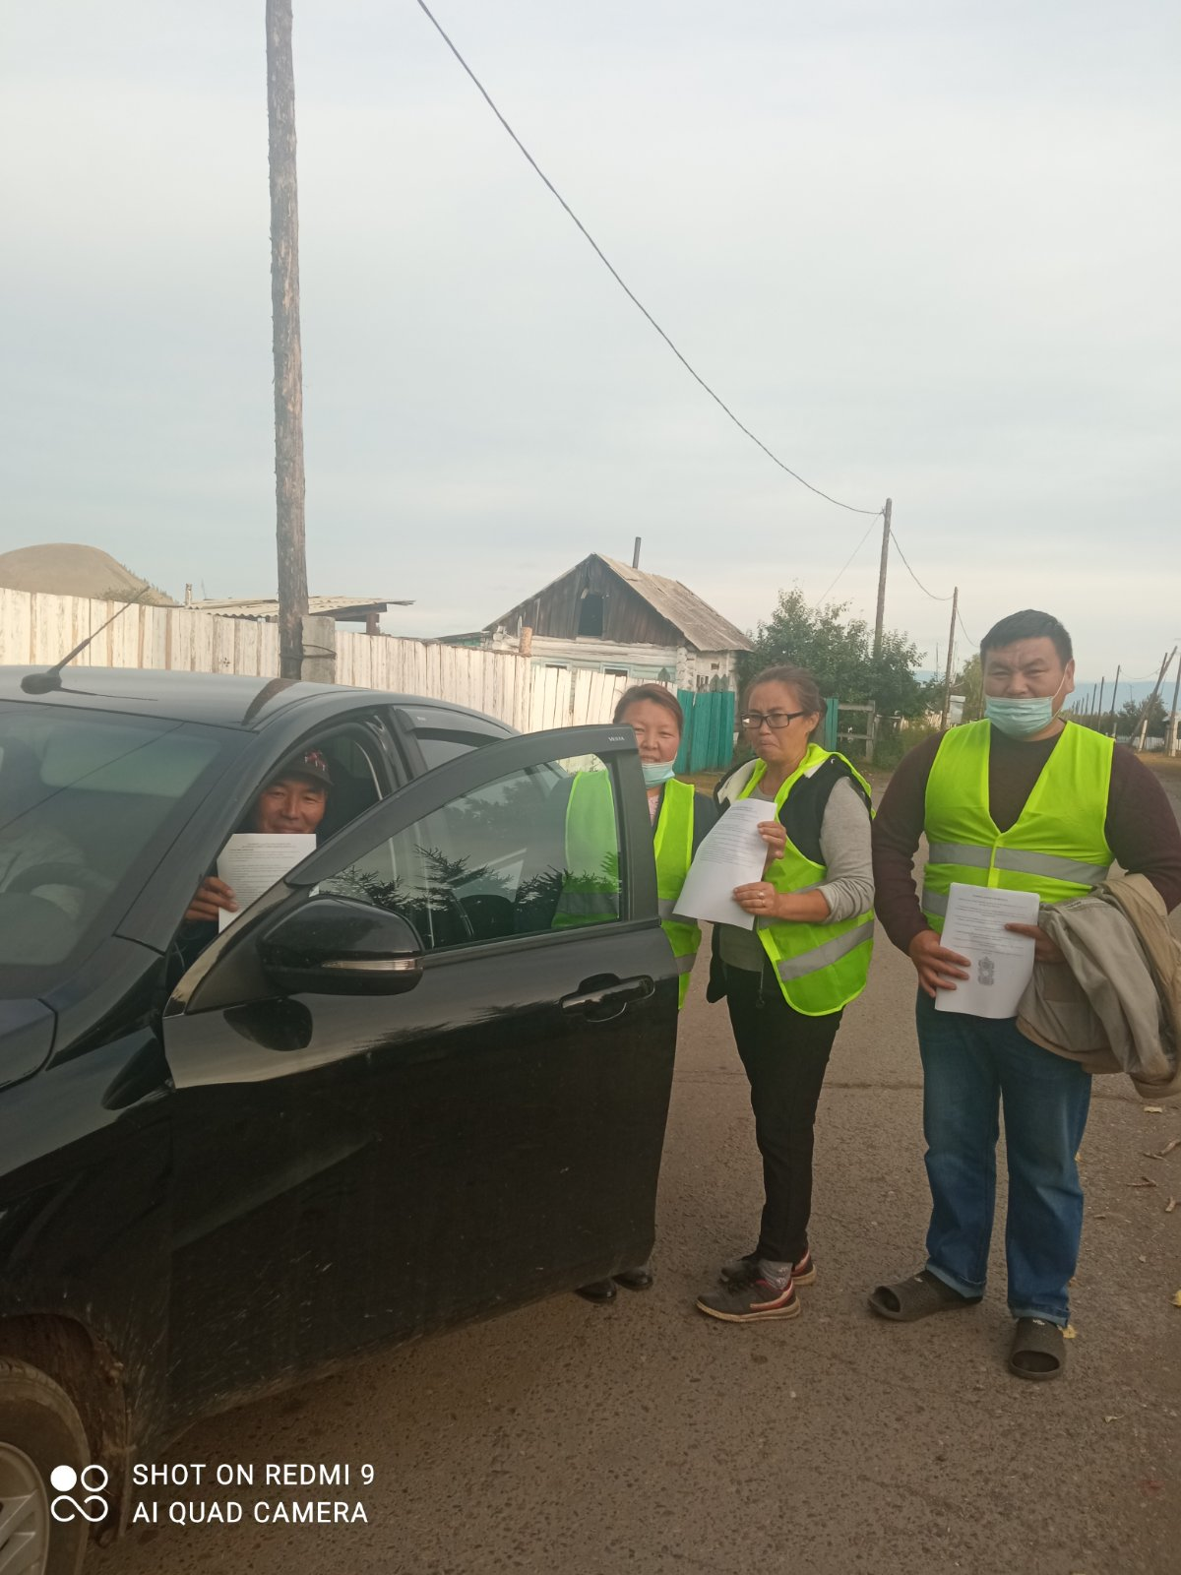

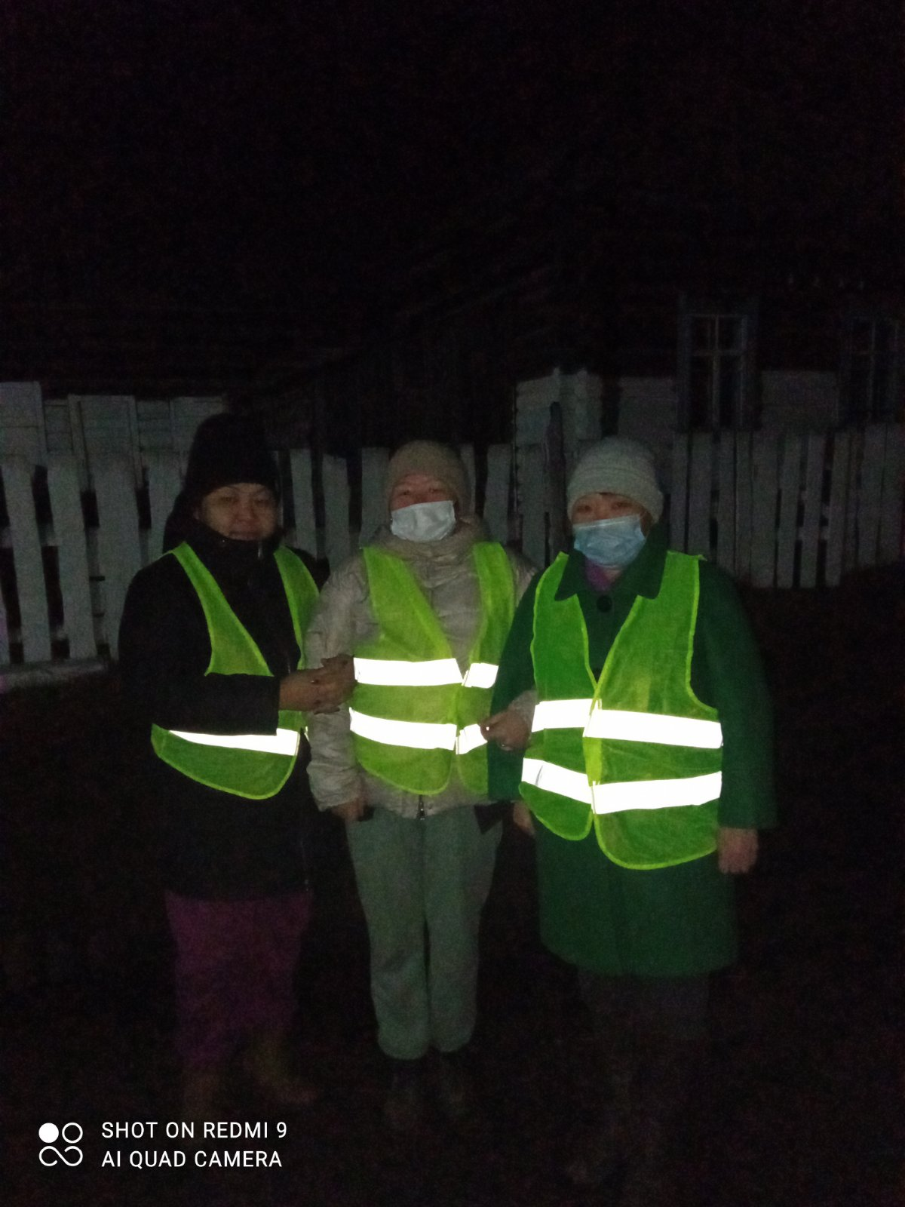

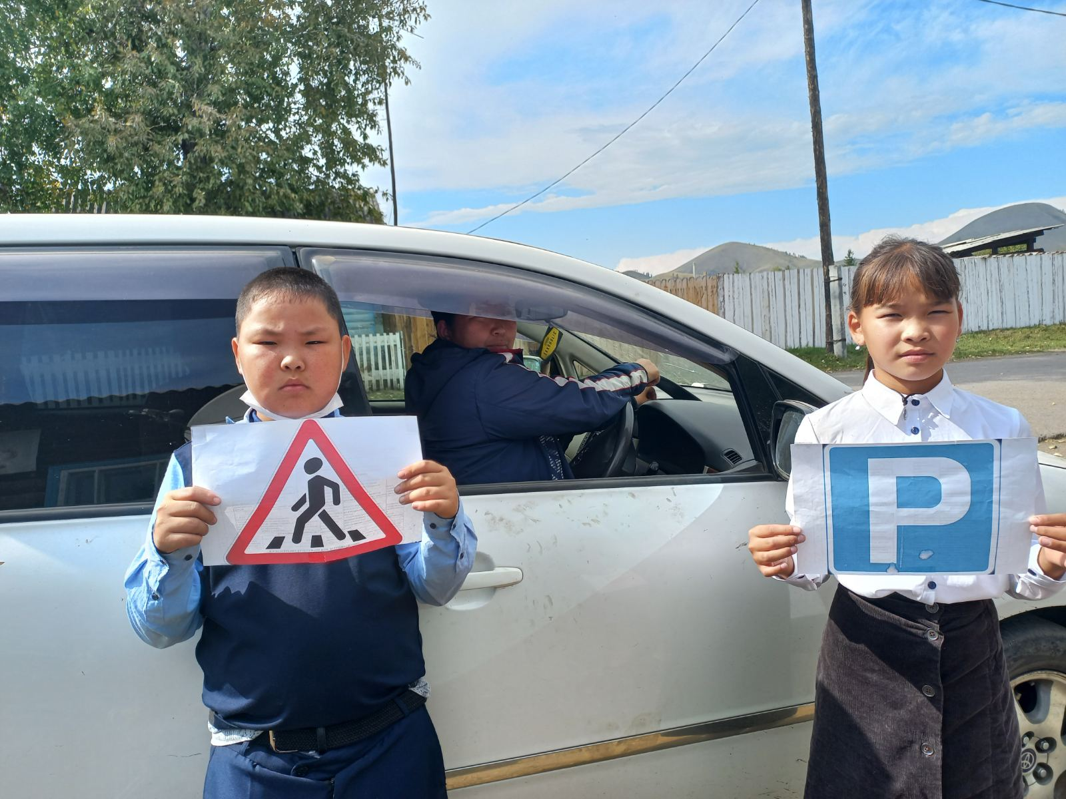

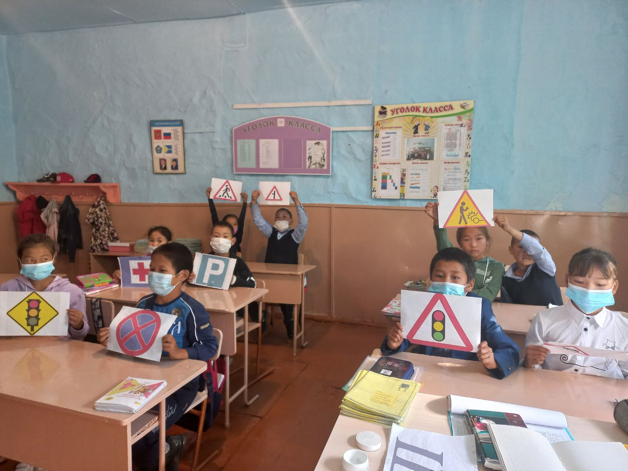

Справку составила ЗДВР: / Доржу А.А./

